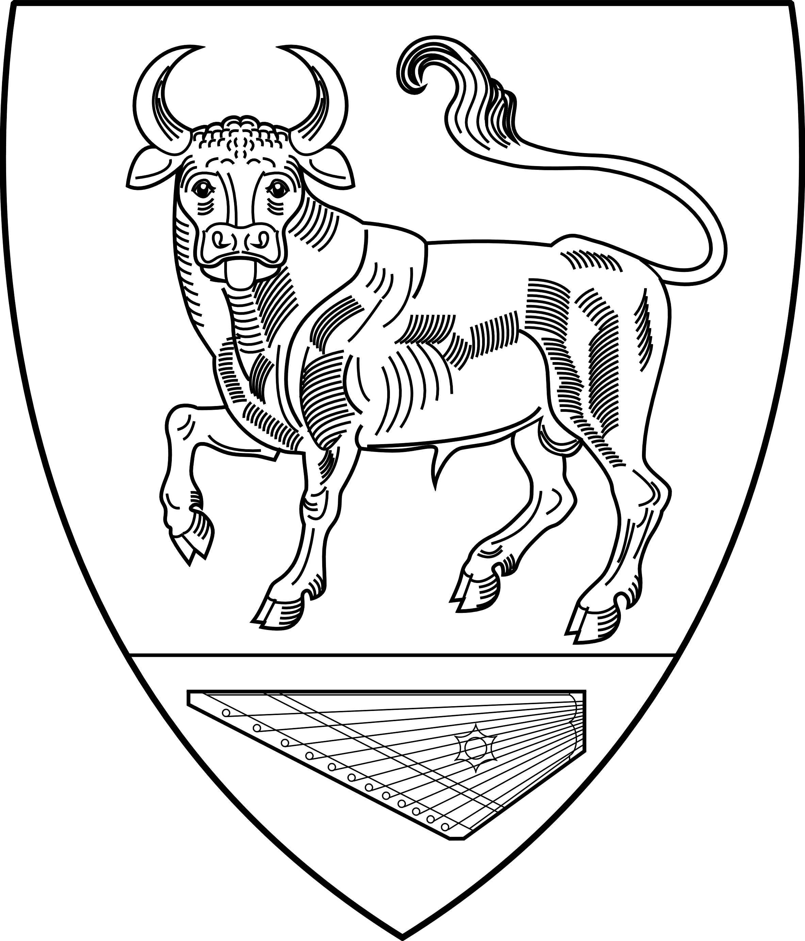
АДМИНИСТРАЦИЯ
МУНИЦИПАЛЬНОГО ОБРАЗОВАНИЯ
БОЛЬШЕВРУДСКОЕ СЕЛЬСКОЕ ПОСЕЛЕНИЕ
ВОЛОСОВСКОГО МУНИЦИПАЛЬНОГО РАЙОНА
ЛЕНИНГРАДСКОЙ ОБЛАСТИ

ПОСТАНОВЛЕНИЕ

от «31» января 2022 года № 21
О внесении изменений в Порядок формирования, ведения, ежегодного дополнения и опубликования перечня муниципального имущества МО Большеврудское сельское поселение Волосовского муниципального района Ленинградской области, предназначенного для предоставления во (владение) и (или) в пользование субъектам малого и среднего предпринимательства и организациям, образующим инфраструктуру поддержки субъектов малого и среднего предпринимательства

Руководствуясь рекомендациями постановления Правительства Российской Федерации от 21 августа 2010 года №645 «Об имущественной поддержке субъектов малого и среднего предпринимательства при предоставлении федерального имущества» (с изменениями), в соответствии с Уставом Большеврудского сельского поселения, администрация Большеврудского сельского поселения постановляет:

- Внести в Порядок формирования, ведения, ежегодного дополнения и опубликования перечня муниципального имущества МО Большеврудское сельское поселение Волосовского муниципального района Ленинградской области, предназначенного для предоставления во (владение) и (или) в пользование субъектам малого и среднего предпринимательства и организациям, образующим инфраструктуру поддержки субъектов малого и среднего предпринимательства, утвержденный постановлением Большеврудского сельского поселения от 10.04.2020 №80, изменения, дополнив пункт 3.3 подпунктом 3.3.12 следующего содержания:
«3.3.12. В отношении имущества не принято решение уполномоченного органа власти о предоставлении его иным лицам.».
2. Опубликовать настоящее постановление в газете «Большеврудский вестник» и на официальном сайте муниципального образования Большеврудское сельское поселение Волосовского муниципального района Ленинградской области в информационно-телекоммуникационной сети «Интернет».
3. Постановление вступает в силу после его официального опубликования.
4. Контроль за исполнением настоящего постановления оставляю за собой.

Глава администрации МО
Большеврудское сельское поселение А.В. Музалев

